МІНІСТЕРСТВО ОСВІТИ І НАУКИ УКРАЇНИ

ПОЛІСЬКИЙ НАЦІОНАЛЬНИЙ УНІВЕРСИТЕТ
Факультет інженерії та енергетики
Кафедра електрифікації, автоматизації та інженерної екології

Кваліфікаційна робота
на правах рукопису

Луговський Гліб Владиславович

УДК629.113:621

КВАЛІФІКАЦІЙНА РОБОТА

Обґрунтування доцільності застосування СЕС в умовах

КП «ЛІКАРНЯ № 1» ЖИТОМИРСЬКОЇ МІСЬКОЇ РАДИ
(тема роботи)

141 «Електроенергетика, електротехніка та електромеханіка»
(шифр і назва спеціальності)

Подається на здобуття освітнього ступеня магістр
Магістерська робота містить результати власних досліджень. Використання ідей, результатів і текстів інших авторів мають посилання на відповідне джерело _________________________________________
(підпис, ініціали та прізвище здобувача вищої освіти)

Керівник роботи
Олег Феліксович Соколовський
к.т.н., доцент

Житомир – 2023
АНОТАЦІЯ

Луговський Гліб Владиславович. «Обґрунтування доцільності застосування СЕС в умовах КП «ЛІКАРНЯ № 1» ЖИТОМИРСЬКОЇ МІСЬКОЇ РАДИ».
Кваліфікаційна робота на здобуття освітнього ступеня магістр за спеціальністю 141 «Електроенергетика, електротехніка та електромеханіка». Поліського національного університету, Житомир, 2023.
Приймаючи до уваги постійний ріст енергоспоживання, і, відповідно, виникнення вимушеної модернізації та перебудови електростанцій для забезпечення споживання електроенергії, а особливо у сьогодення російської агресії, – сонячна енергетика стає найбільш виграшною.
Сонячні батареї можуть бути встановлені розподілом, а підвищення потужності СЕС в результаті вирішується простим додаванням кількох фотопанелей.
Тому застосування СЕС в умовах медичних закладів полягає в їх універсальності та зручності застосування. При цьому вироблення енергії ніяк не впливає на забрудненні довкіля.
Ключові слова: альтернативні джерела енергії, сонячна панель, сонячна електростанція, мережевий інвертор, електроживлення, медичний заклад.
ANOTATION

Luhovskyi Hlib Vladyslavovych “Substantiation of the feasibility of using SPP in the conditions of Municipal Enterprise |«HOSPITAL No. 1» OF ZHYTOMYR CITY COUNCIL”.
Qualification work for the degree of master's degree in specialty 141 "Electric power engineering, electrical engineering and electromechanics". Polissia National University, Zhytomyr, 2023.
Taking into account the constant growth of energy consumption, and, accordingly, the emergence of forced modernization and restructuring of power plants to ensure electricity consumption, and especially in the current time of Russian aggression, solar energy is becoming the most advantageous.
Solar panels can be installed by distribution, and increasing the capacity of the solar power plant as a result is solved by simply adding several photovoltaic panels.
Therefore, the use of SPPs in medical facilities is based on their versatility and ease of use. It should be noted that energy production in this way does not affect environmental pollution.
Keywords: alternative energy sources, solar power plant, grid-tie inverter, power supply, medical facility.

ЗМІСТ

ВСТУП | 4
Розділ 1 ОГЛЯД ПРОБЛЕМИ З ТЕМИ ДОСЛІДЖУВАНОГО  ПИТАННЯ | 5
1.1 Загальні відомості про об’єкт дослідження | 5
1.2 Проект «Сонячні лікарні» | 9
РОЗДІЛ 2 ФОРМУЛЮВАННЯ ЦІЛЬОВОЇ ФУНКЦІЇ РОЗМІЩЕННЯ СЕС В УМОВАХ КП «ЛІКАРНЯ № 1» ЖИТОМИРСЬКОЇ МІСЬКОЇ РАДИ | 13
2.1 Обґрунтування теми дослідження | 13
2.2 Передісторія перетворення світла в електроенергію | 14
2.3 Загальні вимоги до проектування сонячної електростанції у разі об’єднання з промисловою електромережею | 14
РОЗДІЛ 3 ПРОЕКТУВАННЯ МЕРЕЖЕВОЇ СЕС ДЛЯ ОБ’ЄКТА ГОСПОДАРЮВАННЯ | 17
3.1 Проектування мережевої СЕС для дахів будівель. Загальні вимоги | 17
3.2 Вибір та будівлі для розміщення СЕС | 18
3.3 Вибір та обґрунтування обладнання СЕС | 19
3.3.1 Вибір типу сонячної панелі | 19
3.3.2 Вибір та обґрунтування мережевого інвертора | 21
3.4 Проектування мережевої СЕС для КП “Лікарня №1”  Житомирської міськради | 24
3.5 Аналіз роботи сонячних панелей в реальных умовах | 26
3.6 Узгодження інвертора з сонячними батареями | 27
3.7 Розробка схеми електричної структурної СЕС | 28
ЗАГАЛЬНИЙ ВИСНОВОК | 33
ЛІТЕРАТУРА | 34

ВСТУП

Актуальність теми дослідження. Потужність потоку сонячного випромінювання на вході в атмосферу Землі становить близько 1330-1390 Вт на квадратний метр. В Європі (в той же час) в дуже хмарну погоду навіть вдень може бути меншою за 100 Вт/м², але за допомогою поширених сучасних сонячних панелей можна перетворити цю енергію в електричну з ефективністю 9-24%.

Близько 50 лікарень в Україні скористалися СЕС. Тоді в цьому разі постає питання доцільності реалізувати цю течею в умовах КП «Лікарня № 1» Житомирської міської ради».
Мета і завдання роботи. Метою даної магістерської роботи реалізації досвіду проекта «Сонячні лікарні» з використання альтернативних джерел енергії на основі СЕС у цивільних медичних закладах.

Об’єкт дослідження. Технологічні та конструктивні рішення застосу-вання СЕС у медичних закладах.

Предмет дослідження. прийняте рішення застосування сонячної електростанції на базі КП «ЛІКАРНЯ № 1» ЖИТОМИРСЬКОЇ МІСЬКОЇ РАДИ».

Методи дослідження. Методи дослідження носять науково-практичне направлення застосування СЕС у медичних закладах, а саме на базі КП «ЛІКАРНЯ № 1» ЖИТОМИРСЬКОЇ МІСЬКОЇ РАДИ».

Практична цінність. Дане рішення застосування розробленої сонячної електростанції та її реалізації в умовах КП «Лікарня № 1» Житомирської міської ради» дасть змогу зменшення енерговитрат у денний час, що зменшить навантаження дизельної електростанції.
Перелік публікацій автора за темою дослідження

Розділ 1
ОГЛЯД ПРОБЛЕМИ З ТЕМИ ДОСЛІДЖУВАНОГО
ПИТАННЯ

1.1 Загальні відомості про об’єкт дослідження

Комунальне підприємство «Лікарня № 1» Житомирської міської ради багатопрофільний, спеціалізований лікувально-профілактичний заклад, який надає медичну допомогу населенню м. Житомир та населенню Житомирської області.
Адреса: 10002, м. Житомир, вул. В.Бердичівська, 70.
Електронна адреса: ztkucml1@gmail.com.
Тел./Факс: (0412) 43 85 65.
Сайт: http://cml1.zt.ua/.
Акредитація: Вища акредитаційна категорія закладу, 2020р.
Ліцензування: ліцензія на медичну практику, та ліцензія на провадження діяльності, пов’язаної з наркотичними засобами, психотропними речовинами та прекурсорами [1].
Комунальне підприємство “Лікарня №1” Житомирської міськради є сучасним медичним закладом, який пропонує високоякісні медичні послуги з різних напрямків – від лікування за захворюванням до профілактики та реабілітації. Лікарня забезпечена повністю сучасним медичним обладнанням та досвідченими фахівцями. У медиків лікарні великий досвід роботи з пацієнтами різного віку та з різними захворюваннями, що гарантує високий рівень медичної допомоги.
Лікарня має цілодобовий режим роботи та забезпечує пацієнтів необхідними медичними послугами цілодобово та пропонує різноманітні медичні послуги. терапія, онкологія, хірургія, гінекологія, педіатрія, стоматологія, кардіологія тощо. Правильний підхід до лікування та використання інноваційних методик допомогають уникнути ускладнень та допомагають пацієнтам пришвидшити процес одужання.
На весь період перебування у лікарні все зусилля фахівців зосереджені на тому, щоб пацієнтам було максимально комфортно та безпечно. Окрім лікувальної діяльності заклад працює по різним напрямкам, в тому числі і науково-дослідному. Активно співпрацює зі світовими медичними центрами та дослідницькими лабораторіями, щоб бути в курсі останніх наукових та медичних розробок [2].
У складі цілодобового стаціонару функціонують 19 лікувальних відділень:
- терапевтичне;
- реабілітаційне; хірургічне № 1;
- хірургічне № 2;
- травматології та ортопедії;
- гінекологічне;
- анестезіологія з ліжками інтенсивної терапії;
- інтервенційної кардіології та реперфузійної терапії та інтервенційної радіології;
- пологове;
- обсерваційне;
- патологія вагітних;
- анестезіологія з ліжками інтенсивної терапії для хворих акушерського профілю;
- інтенсивної терапії для новонароджених;
- уролого-нефрологічне відділення;
- міський інсультний центр;
- міський мамологічний центр;
- офтальмологічне з ліжками отоларингологічного профілю;
- інфекційне;
- відділення екстреної (невідкладної) медичної допомоги [1].
На рис.1.1 зображена будівля (кардіологічний центр) на якій змонтовано СЕС.
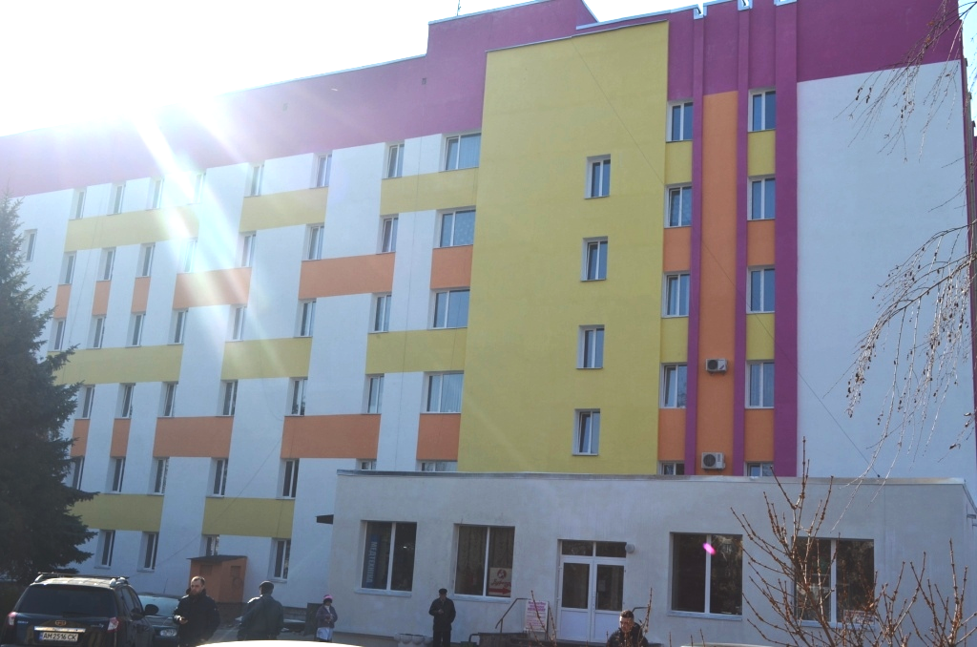
Рис. 1.1. Загальний вигляд будівлі де змонтована СЕС

Стисла історична довідка. Колись давно високо над Тетеревом відкрили шпиталь сестер милосердя, який був розташований у невеличкій будівлі, поділеній на дві половини:
- в одній знайшли притулок каліки і сироти;
- в другій – хворі, якими опікувалися послушниці монастиря.
Лікарську допомогу надавав штабс-лікар військового шпиталю, котрий відкрили в місті в 1795 році, лікар губернської управи та лікар-інспектор губернського Приходу.
Пізніше до цієї допомоги долучилися губернський Комітет боротьби з інфекційними хворобами. Всі ці структури були підпорядковані Міністерству внутрішніх справ. А шпиталь виріс у Волинську губернську лікарню. Назва її з роками кілька разів змінювалася: то її називали “Першою міською”, то “Першою Радянською”, то – “Територіальне медичне об’єднання № 1”, а нині це – КП “Лікарня №1” Житомирської міськради.
Будівництво губернської лікарні розпочалося у 1827 році й тривало майже 10 років – будувалася (на той час) сучасна багатопрофільна лікарня. Звели триповерховий та двоповерхові корпуси. Збільшився штат медичного персоналу, з’явилися три ординатори, сестри милосердя, аптекар, фельдшер.
Лікарня мала амбулаторію, приймальне, терапевтичне, хірургічне, гінекологічне, дерматологічне та інфекційне відділення, свою аптеку. Психіатричне відділення було об’єднано з богадільнею. При лікарні була каплиця. Медичний заклад працював за принципом самоокупності. Основним джерелом фінансування була подобова оплата пацієнта за лікування.
Наприкінці 19-го століття відбувається генеральна реконструкція лікарні – будуються нові корпуси і ремонтуються старі. Тепер – це лікарня на 120 місць. У лікувальну практику вводиться асептика й антисептика, застосо-вується знеболювання (спочатку ефірний і хлороформний наркози, а з часом -місцева анестезія). Результати роботи поліпшуються, удосконалюється майстерність персоналу: проводяться невідкладні операції, всі види ампутацій, видаляються кили, робляться операції на кістках і суглобах, органах черевної порожнини тощо.
За 1902 рік у губернській лікарні проліковано 2104 хворих, зроблено близько сотні операцій. На допомогу лікарям були відкриті лабораторія і медична бібліотека, виділені кошти на передплату різних періодичних видань.
В 1905-1913 роках відбувається третє відродження Волинської губернської лікарні: старі корпуси капітально ремонтуються, будуються нові – хірургічний, інфекційний, психіатричний, лазня, морг.
На Монастирській вулиці (тепер Шевченка), поруч з військовим шпиталем, відкривається офтальмологічне відділення, облаштовуються житло для персоналу і територія лікарні. Починають працювати швейна і столярна майстерні для одужуючих, де вони проходять реабілітацію. Кількість ліжок стає 220, у лікарні налічується 12 відділень, а кількість персоналу – 130 чоловік.
У лікарні зявляється рентген-апарат, ендоскопічна техніка, новий інструментарій, облаштування лабораторії. Значно збільшуються заробітки персоналу.
З 1937 року губернські турботи переходять до Червонохрестівської лікарні, а ця остаточно стає виключно Першою міською і одночасно кузнею кадрів на наступні роки тут:
- функціонують школа медсестер і зуболікарська школа;
- функціонують курси перепідготовки старшого і середнього медперсоналу;
- проводяться навчання учнів фельдшерсько-акушерського училища і студентів Житомирського медичного інституту, котрий існував у 1936-1937рр., а згодом був переведений до Вінниці. У 1939 та 1940 роках Перша міська була визнана кращою в Україні.
На початку 60-х Перша міська лікарня вже є значним за обсягом лікарняним закладом на 750 ліжок. Тут працюють 200 лікарів і 370 середніх медпрацівників, відкривається велика поліклініка по вулиці Бердичівській, а згодом зводиться чотириповерховий хірургічний корпус.
Лікарні – 225 років, і вона розпочинає новий етап розвитку, щоб зміцнити лікувальний потенціал, збільшити обсяги медичної допомоги, яку жителі обласного центру зможуть отримати вній [3].

1.2 Проект «Сонячні лікарні»

Проект «Сонячні лікарні» функціонує біля 10 років. За цей термін часу, більш як на 50 медико-соціальних об’єктах у дев’яти регіонах України, у вигляді благодійної та волонтерської допомоги, було встановлено фотопанелі для вироблення електроенергії. Серед закладів МОЗ, Міноборони, Академії медичних наук тощо.
Проект переслідує гуманітарний характер, оскільки він переслідує збільшення коштів на оздоровлення пацієнтів, і друге – екологічний напрямок. Підраховано, що комунальні послуги середнього медичного закладу у 6-7 разів більше, ніж на лікування та ліки [4].
Харківщина стала лідером за кількістю СЕС на медично-лікувальних об’єктах України. Такі дані наведені в Харківському енергетичному кластері. Тому є підтвердження – об’єкт СЕС побудовано в селищі Велика Рогань Харківського району. Біля місцевої медичної амбулаторії установили першу в області СЕС з використанням сонячного трекера [5].
Таким чином, з використанням трекерної СЕС, вироблена електро-енергія збільшується на 25-45 % порівняно зі звичайною СЕС наземного розміщення. При цьому з’явилася економія, а споживання електроенергії зменшилося в місяць в четверо з 400 кВт до 100 кВт [5].
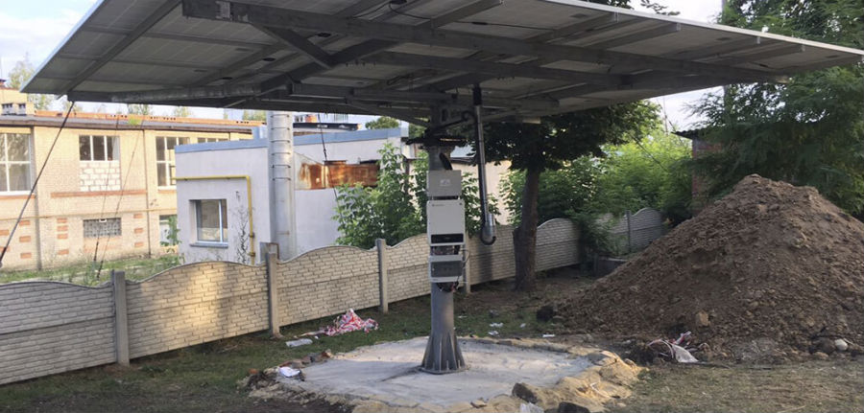

Рис. 1.2. Трекерна СЕС в селищі Велика Рогань

Ківерцівська лікарня придбаа мережеву СЕС. У сонячну погоду вона практично повністю забезпечує лікарню електроенергіє. На даху одного з корпусів лікарні змонтували 32 сонячні панелі. Потужність батарей на добу (у ясний сонячний день) – 10 кВт, а похмурий у 2-3 кВт електроенергії [6].
У 3 медичних закладах міста Києва за допомогою німецьких партнерів встановлять автономні СЕС.
Про це столична влада домовилась із Німецьким товариством міжнародного співробітництва (GIZ). Минулий опалювальний свідчить про системними обстрілами Росією об’єктів критичної інфраструктури, від яких залежить енергозабезпечення, і зокрема, медичних закладів м. Києва – зазначив, під час підписання угод про співпрацю, міський голова Києва Віталій Кличко [7].
Автономні сонячні панелі встановлять у трьох медзакладах одній із міських клінічних лікарень, пологовому будинку, перинатальному центрі, повідомив Віталій Кличко, за його словами, монтажні роботи профінансують за грантові кошти Німецького товариства міжнародного співробітництва (GIZ). Загальна вартість проєкту – 500 тисяч євро [7].
Лікарня у місті Звягель, що на Житомирщині, отримала альтернативне джерело енергії: для неї встановили сонячну електростанцію, потужність якої становить 32,4 кВт [17].
Як зазначив генеральний директор Новоград-Волинського територіального медичного об’єднання Василь Борис, дана сонячна електростанція здатна забезпечити роботу 11 апаратів штучної вентиляції легень, під якими борються за життя пацієнти реанімаційного відділення.

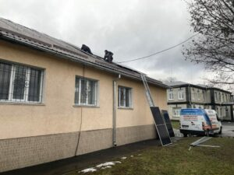
Рисунок 1. 3. Етапи монтажу СЕС на даху лікарні місті Звягель

За підрахунками на послугах з електропостачання вдасться економити до 500 тисяч гривень у рік при діючому тарифі на електричну енергію [17].
Висновок до першого розділу

Для збільшення питомої ваги медичних послуг це – використання електричної енергії виробленої за допомогою змонтованих на лікарнях сонячних електростанцій.

Запровадження джерел сонячної енергії у першу чергу буде способом заощаджування коштів на лікування хворих в медичних закладах та придбання більш сучасного медичного обладнання, по друге стає прикладом для всіх лікарень України.
РОЗДІЛ 2

ФОРМУЛЮВАННЯ ЦІЛЬОВОЇ ФУНКЦІЇ РОЗМІЩЕННЯ СЕС В УМОВАХ КП «ЛІКАРНЯ № 1» ЖИТОМИРСЬКОЇ МІСЬКОЇ РАДИ

2.1 Обґрунтування теми дослідження

Виникає питання, що пов’язано з використанням сонячної енергії для потреб медичних закладів, у нашому випадку КП “Лікарня №1” Житомирської міськради
По перше – рентабельність та економічність – сучасні технології забезпечують економічну стійкість і рентабельність вироблення електроенергії.
Ці технології зробили Сонце першокласним джерелом чистої та відновлюваної енергії, який вносить істотний вклад у скорочення викидів вуглекислого газу та створення екологічної стійкості вироблення енергії.
По друге – безшумність і екологічність – фотоелементи в сонячних панелях: безшумні, не містять горючих речовин та не виділяють забруднень в природне середовище. Також у них немає рухомих частин, тому вони вимагають несуттєвого обслуговування в тривалий термін експлуатації.
Більш того, сонячні електростанції (СЭС) мають перевагу над електростанціями, що працюють на інших відновлюваних джерелах енергії, такі як енергії вітру і води, які використовують турбіни, тому вони дуже шумними і схильними до поломок, а також мають негативний вплив на біоту.
Втретє – отримані від цього кошти залучити на потреби об’єктів господарювання медичного спрямування.
Головні переваги при використанні СЕС у медичних закладах.
- забезпечення необхідної чистоти в медичних закладах – важливий фактор;
- довготривала експлуатація СЕС;
- незначна залежність від впливу природних факторів тощо.

2.2 Передісторія перетворення світла в електроенергію

У 1839 році Александр Едмон Беккерель відкрив ефект перетворення світла на електрику. Чарльз Фріттс почав використовувати селен, як перетворювач світла на електрику. Італійський фотохімік Джакомо Луїджі Чамічан був основоположником сонячних панелей.
Фахівці компанії «Bell Laboratories» 25 квітня 1954 року заявили про створення перших сонячних батарей з використанням кремнію для перетворення сонячної енергії в електричну – коефіцієнт корисної дії становив 6 %.
17 березня 1958 року, у США було запущено супутник із використанням сонячних панелей, а травні 1958 року в СРСР також було запущено супутник із використанням сонячних батарей.

2.3 Загальні вимоги до проектування сонячної електростанції у разі об’єднання з промисловою електромережею

Кожен проект є індивідуальним і розраховується за потребами замовлення. При встановленні сонячної електричної станції головна умова – об’єкт, на якому встановлена СЕС, повинен бути в експлуатаційному режимі.
У мережевих сонячних електростанціях не передбачені тобто відсутні акумуляторні батареї, тому вони підключаються до загальної силової електромережі. Головним чином вони призначені для заміщення електроенергії з мережі – електроенергією від сонця у реальному часі. А ще для скидання зайвої електроенергії від сонця в силову мережу з подальшим продажем за «зеленим» тарифом.
На далі – всіма цими процесами керує мережевий інвертор.
Мережеві інвертори використовують для перетворення енергії сонячних панелей у змінну напругу та її подальший скид в силову електромережу.
Головним чином ці інвертори застосовуються у СЕС котрі працюють за “зеленим тарифом”. Мережеві інвертори не призначаються для зарядки акумуляторних батарей також та не працюють без електромережі.
При проектуванні мережевої електростанції враховуються такі чинники як власне споживання об’єкта господарювання (медичного закладу), площа даху для встановлення сонячних панелей.
До складу мережевої сонячної електростанції повинні входити наступні складові (рис. 2.1):
– сонячні модулі для генерації постійного струму;
- мережеві інвертори для перетворення постійного струмк в змінний.
– система моніторингу для контролю параметрів роботи СЕС;
– лічильники для контролю продуктивності СЕС для подальшого продажу електроенергії за “зеленим” тарифом;
- захисні пристрої та контролю для обладнання СЕС;
- комутаційні елементи обладнання СЕС;
- з’єднувальні провода [8].

Розміщення СЕС на даху багатоповерхівок – це оптимальне рішення для власника об’єкта господарювання, та дає можливість для раціонального використання вільного простору.

Зручність розміщення обладнання, незалежно від того, як монтуються сонячні панелі, але при умові їх затемнення неможливо – в цьому разі система генерації енергії буде максимальною. Установка та монтаж СЕС – непроста, але цілком виконувана задача [9].
На рис 2.1 зображена, як один з варіантів, схема мережевої СЕС з підключенням до промислової силової електромережі

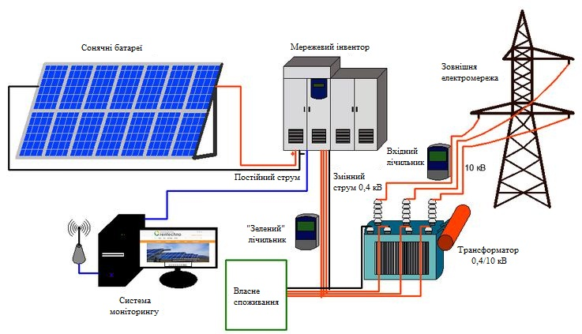
Рисунок 2.1 – Схема мережевої СЕС з підключенням до промислової силової електромережі

Висновок до другого розділу

Сумарний річний потенціал сонячної енергії в Житомирській області дозволяє монтувати та уводити в експлуатацію системи електропостачання від сонячної енергії. Це було доцільно зробити умовах КП “Лікарня №1” Житомирської міськради
Впровадження проєкту “Сонячна енергія для здоров’я” цілком узгоджується зі стратегічним планом щодо покращення первинної медико-санітарної допомоги.

.

РОЗДІЛ 3

ПРОЕКТУВАННЯ МЕРЕЖЕВОЇ СЕС ДЛЯ ОБ’ЄКТА ГОСПОДАРЮВАННЯ

3.1 Проектування мережевої СЕС. Загальні вимоги

Техніко-економічне обґрунтування розробки, монтажу та наладки сонячної електростанції – це сукупність отриманих даних, що окреслюють суть капітальних витрат на їх розробку та будівництво. Найбільш головними виявляються техніко-економічні розрахунки такі як:
- обґрунтування запланованої та очікуваної потужності СЕС;
- огляд та аналіз технічних характеристик обладнання, що буде застосовуватися в проекті на забезпечення медичного закладу КП“Лікарня №1” Житомирської міськради;
- реальний час пуску СЕС в експлуатації;
- гарантійні вимоги.
Це цілком зрозумілі поради, без яких неможливо реалізувати проекти сонячних електростанцій [10].
В експлуатації застосовують дві основні схеми підключення СЕС:
1. Сонячна автономна електростанція з накопичуванням електроенергії акумуляторнии батареями.
2. Сонячна електростанції, яка передбачає об’єднання з промисловою електромережею з резервуванням від промислової мережі, не від акумуляторних батарей.
Для цілей кваліфікаційної роботи більш доцільно використати другий варіант [11]. Це ще необхідно для використання “зеленого тарифу” – гроші від якого підуть на потреби цього медичного закладу.

3.2 Вибір об’єкту для розміщення СЕС

Виходячи з умов закріпленої територій КП “Лікарня №1” Житомирської міськради – доцільно зосередити увагу на 6-ти поверховій будівлі в якій розташований
терапевтичний корпус – де розташоване відділення екстреної медичної допомоги та встановлене важливе обладнання.
Загальна площа покрівлі терапевтичного корпусу – 1025,9 м².
У випадку кризової ситуації установка зможе працювати в парі з резервним генератором і таким чином забезпечити живлення електроенергією терапевтичного корпусу.
Станція модульна: в майбутньому її потужність можна збільшити, доставивши панелі та необхідне обладнання для цього позволяє площа її покрівлі. На рис 3.1 зображено розміщення сонячних панелей.
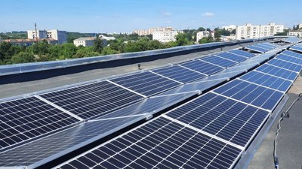

Рисунок 3.1– Загальний вигляд розташування сонячних
панелей

Установка сонячних батарей на даху КП “Лікарня №1” Житомирської міськради дозволяє отримувати додатковий дохід за рахунок сонячної енергії.

3.3 Вибір та обґрунтування обладнання СЕС

Згідно з поставленою задачею кваліфікаційної роботи потрібно звернути увагу на вибір та техніко-експлуатаційні характеристики сонячних панелей та мережевого інвертора.

3.3.1 Вибір типу сонячної панелі

Сонячні панелі – це ключові компоненти СЕС. Вони складаються з безлічі елементів з напівпровідникових матеріалів. Саме вони відповідають за перетворення сонячної енергії на електричну.
Для географічної локації (виявлення об’єкта розвідування і визначення його місцеположення із невисоким рівнем інсоляції (притоку сонячної радіації), таких як Житомирська область, представляють фотомодулі Сanadian Solar – розробка відомої канадської корпорації з головним офісом в Гуэлфе (Онтаріо).
Одна з Чеських фірм якості гуманітарної допомоги передала КП “Лікарня №1” Житомирської міськради 128 сонячних панелей Canadian Solar HiKu CS3L-375MS потужністю 375 Вт. Вони підходять для використання в суворих умовах. Їх конструктивна особливість – перешкоджає прониканню вологи та створює високу стійкість до піщаних бур. Витримує снігове навантаження до 5400 Па, вітрове навантаження до 2400Па.
Відмінна генерація при низькій освітленості – середня ефективність модуля при низькому освітлені (0,2 сонячної інтенсивності) перевищує 97,5% – від стандартних умовах випробувань (STC).
Клас вологостійкості IP68. Термін служби 25 років. Конструктивно сонячна панель вмонтована в рамі виконаної із анодовіного алюмінію, що забезпечує міцність та високу стійкість до корозії [11].
Сонячні панелі працюють однаково незалежно від системи. Однак самі СЕС можуть мати різнк конфігурацію, потужність та принцип роботи.
На рис. 3.2 зображений загальний вигляд фотомодуля Сanadian Solar CS3L-375MS.
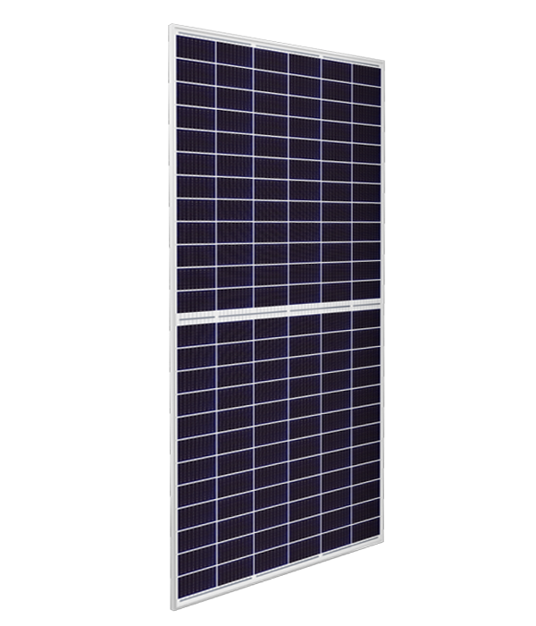
Рисунок 3.2 – Загальний вигляд фотомодуля Сanadian Solar CS3L-375MS

Технічні характеристики [11]
Потужність – 375 Вт.
Напруга холостого ходу – 41 В.
ККД, не менше – 19,46%.
Напруга при максимальній потужності –34,3 В.
Струм при максимальній потужності –10,94 А.
Струм короткого замикання – 11,61А.
Ступінь захисту IP – 67.
Температурний коефіцієнт потужності –0,35 %/° С.
Мінімальна робоча температура -40 град [11].

Габаритні розміри
Ширина – 1048мм.
Довжина – 1765 мм.
Товщина – 35 мм.
Вага – 20,5 кг. [11].

3.3.2 Вибір та обґрунтування мережевого інвертора

Інвертор – це функціональний пристрій, призначений для зміни типу напруги тобто з постійної в зміну. Саме інвертор є головною складовою всього обладнання СЕС, тому що від нього залежать багато процесів, що протікають під час генерації електроенергії.
Важливий нюанс – він не генерує електроенергію за відсутності напруги в мережі. Мережевий інвертор Growatt MID 30 KTL3-X перетворює постійний струм в змінний з максимальною ефективністю 99%, ККД при максимальній потужності до 99,9%. Має 6 незалежні входи з загальною потужністю 45 кВт [12].
Вбудований вимикач постійного струму для більшої безпеки.
On grid інвертор Growatt 30 KTL3 X має такі особливості:
- можливість підключення сонячних панелей до 45кВт (50% перевантаження);
- безтрансформаторна схема побудови і висока "щільність" потуж-ності, роблять установку більш легкою та зручною;
- вхідна напруга до 1100 В технологія MTL для кращого управління;
- технологія MTL для кращого управління MPPT;
- 5 років стандартної гарантії;
- підтримка RS232, RS485 для можливості моніторингу та налаштування інвертора;
- звукова сигналізація про стан інвертора;
- відповідає міжнародним рівням безпеки;
- призначений також для зовнішньої установки.
- автоматичний вимикач по постійному струму;
- захист від перенапруги ;
- захист від к.з. по виходу;
- контроль Anti-PID;
- захист AFCI [12].

Сонячний інвертор Гроватт MID 30000 TL3-X дозволяє використо-вувати сонячні батареї по максимуму, навіть в умовах низької освітленості.
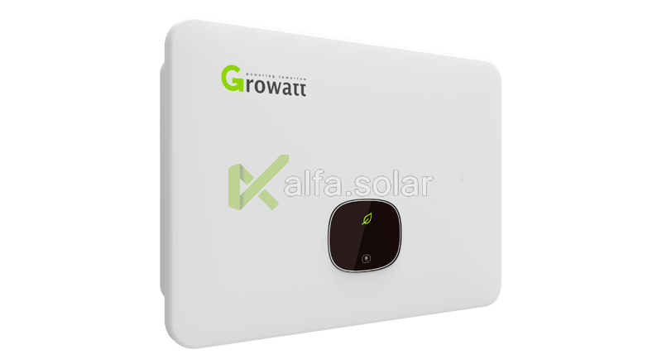
Система моніторингу Shine WiF.

Рисунок 3.3 –Загальний вигляд сонячного інвертора
Гроватт MID 30000 TL3-X

В цьому інверторі є функція обмеження потужності – це нова функція, яка здатна обмежувати генерацію, яка віддається в мережу [12].
Для забезпечення блокування перетоків генерованої енергії в силові мережі передбачається встановлення в ГРЩ-0,4Кв №1, терапевтичного корпусу, контролера обмеження генерації Smart Energy manager, U_{н} =380В, Р_{Р} 50 кВт з трансформатором струму Т-0.66-0.5-150/5 У3 класом точності 0.5S. Smart Energy Manager розроблений (рис. 3.4) для моніторингу власного споживання та обмеження експорту електроенергії комерційних сонячних систем. У комплекті є трансформатори струму для систем різної потужності.

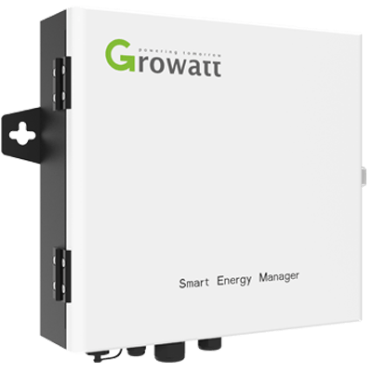
Рисунок 3.4 – Smart Energy Manager

Для забезпечення керуванням контролером проектом передбачається прокладання кабелю інформаційного (вита пара) 4х2х0.51 марки OK-Net FTRCat5ePE загальною будівельною довжиною 40 м від інвертора, який розташовується на технічному поверсі будівлі терапевтичному корпусу [20].

Технічні характеристики
Номінальна напруга: 230/400В.
Діапазон напруги: 100-264В.
Мережеве з'єднання: 3W/N/PE.
Частота: 50/60 Гц.
Частотний діапазон: 47~55Гц/55-63 Гц.
Розміри: (Ш/В/Д) в мм 350/330/107.
Вага: 6.7кг.
Діапазон робочих температур: 25 ° C … +55 °C.
Клас захисту: IP65[20].

3.4. Проектування мережевої СЕС для КП “Лікарня №1”

Житомирської міськради

Для даного медичного закладу доцільно проектувати мережеву СЕС для компенсації витрат на електроспоживання та її роботи у, літній час, безпосередньо у разі аварійної ситуації – відсутності електроенергії та несправності дизельного генератора. Щоб розробити технічний проект СЕС необхідно знати вимоги технічного завдання:
Замовлена потужність 48 кВ.
Напруга мережі 380В.
Розрахунковий стум – 64,2 А.
Коефіцієнт потужності 0,98.
Загальна площа покрівлі терапевтичного корпусу – 1025,9 м².
Джерело електропостачання – ЗТП-220/2х630кВА м. Житомир.
Покращити енергобезпеку житомирської лікарні допомогли компанії з Чехії – подарували обладнання та доставили його в Житомир і в тому числі
128 сонячних панелей Сanadian Solar CS3L-375MS.
По-перше можна визначити скільки потрібно сонячних модулів (n_{мод}) для забезпечення замовленої потужності (Р_{зп} ) 48 кВт .

n_{мод} = Р_{зп}/ Р_{м} = 48/0,375 = 128 модуля.

Дійсно є доцільним встановити 128 модулів, це дозволить зробити поправку на втрату потужності враховуючи температурний коефіцієнт потужності сонячного модуля – 0,35 %/° С.
Знаючі технічні характеристики мережевого інвертора Growatt MID 30 KTL3-X – формуємо 6 сонячних батарей (по кількості незалежних входів інвертора) з сонячних модулів. Чотири сонячні батарея складаються з 21 модулів, дві батареї з 22 сонячних модулів. Знаючі габарити сонячного модуля (ширина (а) –1,048 м., а довжина 1,765 м.) можна визначити умовну площу, яку вони будуть займати S_{м}:
S_{м} = а∙в∙ n_{мод.} = 1,765∙1,048∙128 = 236,76 м².

При загальній площі покрівлі терапевтичного корпусу 1025,9 м². – це більш чим достатньо. На перспективу можна наростити потужність СЕС.
Залежність виробленої електроенергії від часу доби зображена на рис. 3.5.
Безтрекерна СЕС
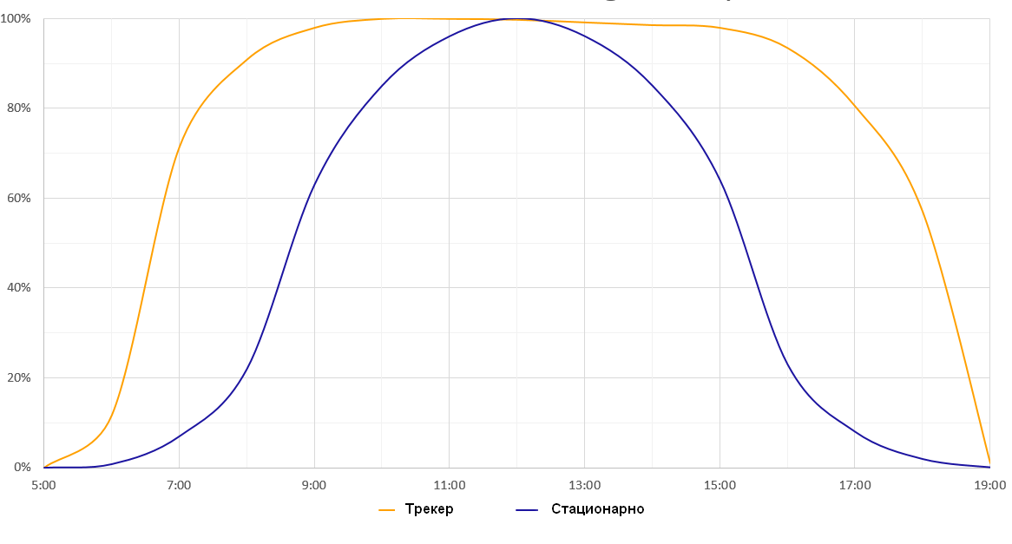

Рис. 3.5. Залежність виробленої електроенергії від часу доби

Для вирішення цих проблем застосуємо конструктивне рішення орієнтації сонячних панелей в умовах м. Житомира (рис. 3.6). Якщо припустимо, що панель а розташована на сонячну інсоляцію з 5 ранку (східний напрямок) до полудня (12 годин), а панель б з 13 годин до 20 це (західний напрям) рішення орієнтації повисить рентабельність роботи СЕС.

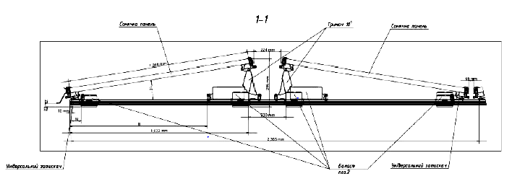
Кут між панелями та основою (поз2) становить 25⁰, це також позитивно впливає на рентабельність роботи СЕС.
Рис. 3.6. Конструктивне рішення збільшення ефективності
б
а
роботи СЕС

3.5 Аналіз роботи сонячних панелей в реальных умовах

Показник генерування електроенергії СЕС можна визначити, знаючи рівень сонячного освітлення, в якому вона буде знаходитися та експлуатуватись. Кількістю сонячних панелей та їх фотоелементів є основними технічними характеристиками СЕС, адже вони дозволяють визначають, скільки сонячної енергії буде перетворено в електричну [15].
Важливе значення має і температурний коефіцієнт панелі, який визначає можливі втрати генерування електроенергії сонячної панелі при нагріванні на 1^{о}С від номінальної температури.
В значній мірі продуктивність сонячної панелі і в цілому СЕС залежать також від кліматичних умов. Вищий рівень сонячного випромінювання дозволяє згенерувати більшу кількість електроенергії.
Важливу роль в генерації електроенергії грає орієнтація сонячної панелі, а також кількість сонячної енергії, що потрапляє на її поверхню[15].
Для визначення реальних даних, змоделюємо роботу 48-кіловатної СЕС на основі фотомодулів Сanadian Solar CS3L-375MS у кількістю у 128шт.
Оскільки станція монтуватиметься в Житомирській області, а саме в місті Житомирі інсоляції даного регіону дорівнює 3,2 кВгод/м²/день [15].
В цьому разі визначимо генерацію, скориставшись формулою:

Р_{ген.} = І∙S_{пан.∙} ŋ_{пан}.Д∙n_{пан}.

Р_{ген.} = 3,2∙1,058∙1,765∙0,192∙365∙128 = 53603 кВт/рік

Такі дані відповідають реальним об’єктам [15].

3.6 Узгодження інвертора з сонячними батареями

Відповідно до технічних характеристик сонячного модуля та силового мережевого інвертора потрібно здійснити їх узгодження.
Сонячні панелі сонячної батареї потрібно з’єднувати послідовно. В цьому разі сумарна напруга на виході сонячної батареї, містить 17 сонячних панелей буде становити: Для напруги холостого ходу (41В) – для 21 сонячних панелей буде становити:

U_{вих.бат.} = U_{хх} ∙ n =41∙21 =861 В.

Для напруги холостого ходу (41В) – для 22 сонячних панелей буде становити:
U_{вих.бат.} = U_{хх} ∙ n = 41∙22 =902 В

Для напруги при максимальній потужності (34,3 В):

U_{вих.бат.} = U_{мн} ∙ n =34,3∙22 = 754,6 В.

Аналізуючи ці значення напруг робимо висновок, що вони задоволь-няють технічним вимогам мережевого інвертора Growatt MID 30 KTL3-X.
Для вибору трансформаторів струму потрібно визначити максимальний струм якій віддають сонячні батареї.

І_{СБ1} = І_{СБ2} = І_{СБ3} = І_{СБ4} = Р_{ММ} / U_{мн}.

І_{СБ1} = І_{СБ2} = І_{СБ3} = І_{СБ4}= 373/34,3 = 10,9А.

Значить трансформатори струму повинні бути розраховані на не менш 1,2 максимального струму сонячної панелі, а також сонячної батареї (І_{СБ1}), максимальний струм сонячної панелі такій само як і сонячної батареї– бо сонячні панелі з’єднані послідовно.

І_{т}. = 1,2∙10,9 = 13,083А.

3.7 Розробка схеми електричної структурної СЕС

Для монтажу сонячних панелей електростанції на даху терапевт-тичному корпуса лікарняної установи – потрібно розробити загальну схему електричну функціональну, а потім монтажну. Для цього потрібно вибрати та обґрунтувати обладнання СЕС. Це було зроблено див. 3.2 та 3.3.
Для автоматичного вводу резерву, за допомогою автомата АВР, це – пристрій, призначений для автоматичного перемикання споживача на резервне джерело електропостачання у разі відключення основного.
Використовуючи спеціальний вимірювальний лічильник (нарис. 3.7) Growatt SPM/TPM, який вимірює потужність яка віддається в мережу і підлаштовує генерацію енергії, в залежності від обмеження.
Обмеження не дасть перевантажувати мережевий інвертор більш за 45 кВт. Це одна із позитивних властивостей інвертора Growatt MID 30 KTL3-X .

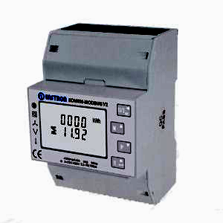

Рисунок 3.7 – Вимірювальний лічильник Growatt SPM/TPM

Технічні характеристики
- значна точність вимірювання;
- для мережевих і гібридних систем;
- підтримка RF- зв’язку з Railog;
- однофазний і трифазний варіант виконання;
- швидка установка за – «Plug & Play»;
- облік енергії [18].
До складу СЕС входять також трансформатори струму – як моніторингова компонента.
Трансформатором струму Т-0.66-0.5-150/5.
Трансформатори струму серії Т-0,66 призначені для передачі сигналу вимірювальної інформації для здійснення моніторингу (урахування електроенергії та схемах вимірювання). Застосовуються в установках змінного струму частотою 50 Гц з номінальною напругою до 0,66 кВ. включно [21].

Технічні характеристики
Трансформатор відповідає вимогам ГОСТ7746-2001.
Кліматичне виконання – У3 за ГОСТ15150-69.
Трансформатори стійкі до дії зовнішніх механічних факторів – групи механічного виконання М2 ГОСТ 30631-99.
Установку над рівнем моря можна здійснювати на висоті не більше 1000м.
Установку трансформаторів в просторі можна здійснювати в будь-якому положенні.
Клас нагрівостійкості ізоляції – Е по ГОСТ8865-93.
Захисна кришка контактних зажимів вторинної обмотки трансфор-матора при необхідності, можуть бути опломбована.
Захист від ураження електричним струмом трансформатори відносяться до класу 0 за ГОСТ 12.2.007.0-75 і мають ступінь захисту IP00 за ГОСТ14254-96 [21].
Загальний вид трансформатора струму Т-0.66-0.5-150/5. зображений на рис. 3.8.
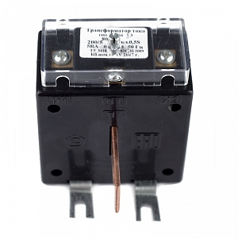

Рисунок 3.8 – Загальний вид трансформатора струму

На рис 3.9 ображено загальну схему електричну функціональну СЕС лікарні.
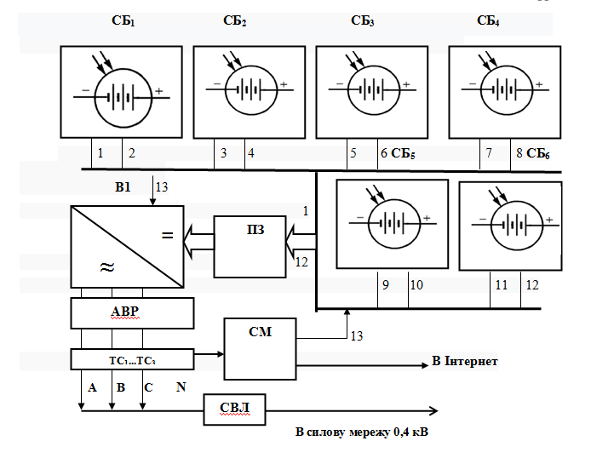
Рисунок 3.7 – Схема електрична структурну СЕС лікарні:
СБ1 – СБ6 – сонячні батареї; В1 – сонячний інвертор; ПЗ – пристрій захисту по постійному струму; ТС1...ТС3 – трансформатори струму; АВР – автоматичний ввід резерву; СМ – система моніторингу; СВЛ – спеціальний вимірювальний лічильник.

Принцип роботи
Робота сонячної електростанції цього типу не передбачає використання акумуляторних батарей. Фотоелектричні елементи, на які падає сонячне світло, перетворюють сонячну енергію на постійний електричний струм.
Який через пристрій запобіжників (ПЗ) надходить на АБВР.
З АБВР стум надходить на трансформатори струму, а далі на спеціальний вимірювальний лічильник. Завдяки встановленню спеціального лічильника вдається визначити для конкретного об’єкта обсяг отриманої та обсяг відданої енергії.
А далі СЕС підключається до мережі. Важливо розуміти, що наявність зовнішньої мережі обов’язкова для цього типу СЕС. При відключенні зовнішньої мережі така сонячна станція працювати не буде.
Ту електричну енергію, яку віддають, держава викуповує за «зеленим тарифом». Це дає змогу власнику сонячної станції не тільки компенсувати власні потреби в електриці, а й перетворити установку на джерело пасивного доходу.
Система моніторингу (СМ) забезпечує раціональну роботу інвертора, також СЕС в цілому. Інформація для системи моніторингу надходить з трансформаторів струму.

Висновок до третього розділу

Сонячна електростанція яка змонтована на терапевтичному корпусі КП «ЛІКАРНЯ № 1» ЖИТОМИРСЬКОЇ МІСЬКОЇ РАДИ надає можливість максимально економити до 20% електроенергії з електромережі вартість якої становить близько 300 тис. грн на рік. Однак основною перевагою встановлення сонячних панелей є не стільки забезпечення економії, скільки забезпечення безпеки пацієнтів.
ЗАГАЛЬНИЙ ВИСНОВОК

У у випадку критики у відношенні сонячної енергії якою є її початкова вартість – більше не є важільним аргументом. Згідно із дослідженнями експертів відділу енергоефективності та відновлюваних джерел енергії Міністерства енергетики США, окупність енергії фотоелектричних систем, встановлених на даху, оцінюється терміном від 4-ох до 30-ти років служби таких установок.
При цьому звертали увагу на те, що виробляючи енергію таким чином ніяк не створюється вплив на забруднення довкілля, викиди парникових газів та вичерпання природних ресурсів.
Сонячну електростанцію було змонтовано на даху шестиповерхового терапевтичного корпусу лікарні. Сонячні панелі в кількості 128 шт. та інвертор передала Чеська компанія SOLSOL s.r.o. разом із неурядовою організацією NESEHNUTI. Монтаж та проєктна документація були зроблені за кошти з міського бюджету.
Доцільність СЕС на території медичного закладу оцінюється у разі її повністю окупності. В цьому разі вона стане частковим забезпечувачем енергонезалежності лікарні.
Станція на терапевтичному корпусі надає економію до 20% електроенергії з електромережі вартість якої становить близько 300 тис. грн на рік. Однак основною перевагою встановлення сонячних панелей не економія - а безпека пацієнтів є.

ЛІТЕРАТУРА

КП «ЛІКАРНЯ № 1» ЖИТОМИРСЬКОЇ МІСЬКОЇ РАДИ.

https: //zt-rada.gov.ua/?departments=12

КП «ЛІКАРНЯ № 1» ЖИТОМИРСЬКОЇ МІСЬКОЇ РАДИ. https://guide.in.ua/business/

3. Житомирська центральна міська лікарня №1. https://ozdep.zht.gov.ua/index.php?option=com_content&view=article&id=182%3A----1&catid=14%3A2009-10-13-06-57-47&Itemid=15
4. Підсумки п’ятирічного проекту «Сонячні лікарні: Електронний ресурс]. Режим доступу: bhttps://www.ukrinform.ua/ruric-presshall/2843021.
5. Сонячні кіловати: як медицина Харківського району стає енергонезалежною: Електронний ресурс]. Режим доступу: https://www.slk.kh.ua/-multimedia/articles/ukrayina-eu.

6. Сонячні панелі для Ківерцівської лікарні: Електронний ресурс. Режим доступу: https://vo.suspilne.media/news/35086#:
7. У трьох медзакладах Києва встановлять сонячні батареї за кошти німецьких партнерів: Електронний ресурс. Режим доступу:
https://suspilne.media/530581-u-troh-medzakladah-kieva-vstanovlat-sonacni-batarei-za-kosti-nimeckih-partneriv
8. Сонячні електростанції: Електронний ресурс. Режим доступу:
https://prisma-group.com.ua/route/solnechnye-elektrostanczii/
10. Проектування сонячних електростанцій: Електронний ресурс]. Режим доступу: https://rentechno.ua/
11. Сонячна батарея Canadian Solar CS3L-375MS Hiku: Електронний ресурс. Режим доступу: https://eco-electrics.com.ua/shop/product/soniachna-panel-canadian-solar-cs3l-360ms
12. Мережевий інвертор 30кВт Growatt MID 30000 TL3-X: Електронний ресурс. Режим доступу: https://alfa.solar/uk/merezhevij-invertor-30kvt-growatt-mid-30000-tl3-x-id1130.html
13. Глобальна карта сонячної енергії [Електронний ресурс]: Сайт Інженерні ідеї, ресурси, знання. – Режим доступу до ресурсу: http:/ /www.vkengineering.com/img/solar/g_solar_map.gif.
14. Робочий проект. Реконструкція покрівлі за рахунок встановлення сонячних панелей на будівлі терапевтичного корпусу КП «Лікарня №1» ЖМР м. Житомир: Електронний ресурс. Режим доступу:
https://www.google.com/search?qchrome..69i57.1333j0j15&sourceid=chrome&ie=UTF-8
15. Скільки енергії виробляє сонячна батарея? Електронний ресурс. Режим доступу: https://sun-energy.com.ua/articles/skilky-vyroblyaye-sonyachna-panel

16. Лікарня вклала в ремонти понад 4 млн гривень: Електронний ресурс. Режим доступу:
https://zhzh.com.ua/zhitomir/novij-lift-generator-i-soniachni-paneli-zhitomirska-likarnia-vklala-v-remonti-ponad-4-mln-griven.html

17. Енергетична безпека під час війни: для лікарні у Звягелі на Житомирщині встановили сонячну електростанцію: Електронний ресурс. Режим доступу: https://oda.zht.gov.ua/news/energetychna-bezpeka-pid-chas-vijny-dlya-likarni-u-zvyageli-na-zhytomyrshhyni-vstanovyly-sonyachnu-elektrostantsiyu/

18. Growatt: Електронний ресурс. Режим доступу:

Chrom-extension://efaidnbmnnnibpcajpcglclefindmkaj/https:/ /ecoenergie.com.ua/wp-content/uploads/2020/05/SPM-TPM-Datasheet.

19. Використання енергії сонця в сучасному енергозабезпеченні України: [Електронний ресурс]. – Режим доступу:

http://elib.tsatu.edu.ua/dep/mtf/ophv_1/page5.html

20. Контролер обмеження генерації Smart Energy Manager (до 300 кВт)

[Електронний ресурс]. – Режим доступу:
https://solar-energy.com.ua/komplektuyushie-dlya-solnechnyh-batarej/dopolnitelnye-komplektuyushie/smart-energy-manager-300kvt.html
- Альтернативна енергетика з використанням сонячних елементів : навч. вид. / В. Ю. Єрохов; Нац. ун-т «Львів. Політехніка». - Львів : Сполом, 2015. - 116 c. - Бібліогр.: с. 113-116.
- Сонячна енергетика: теорія та практика: монографія / Й. С. Мисак, О. Т. Возняк, О. С. Дацько, С. П. Шаповал ; М-во освіти і науки України, Нац. ун-т «Львів. політехніка». – Львів: Вид-во Львів. політехніки, 2014. — 340 с.

24. Принцип работы солнечной электростанции: [Електронний ресурс]. – Режим доступу: https://greensystem.com.ua/princip-raboty-solnecnoi-elektrostancii %D0%B5%D0%BD%D0%B8%D0%B5.

